Отчет об участии студентов
ГБПОУ «Дубовский педагогический колледж»
в Кроссе Наций - 2017

16 сентября в г. Дубовке проходил районный турнир «Кросс нации 2017» среди учебных заведений и жителей Дубовского муниципального района.
Общее руководство соревнованиями осуществлял Отдел молодежной политики и спорту администрации Дубовского муниципального района.
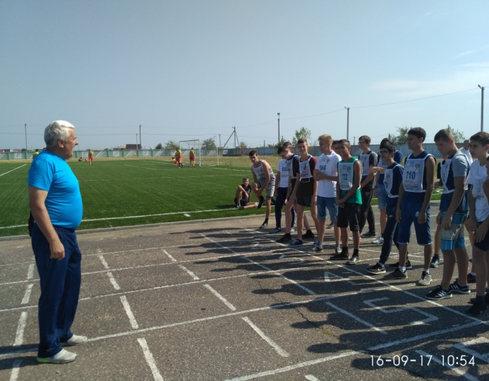 | 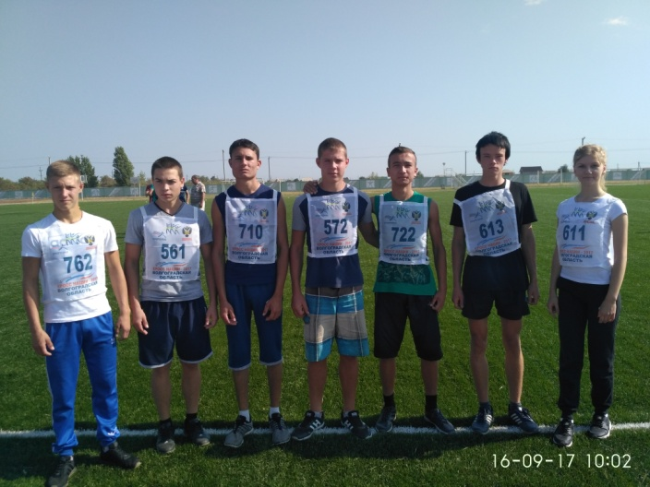
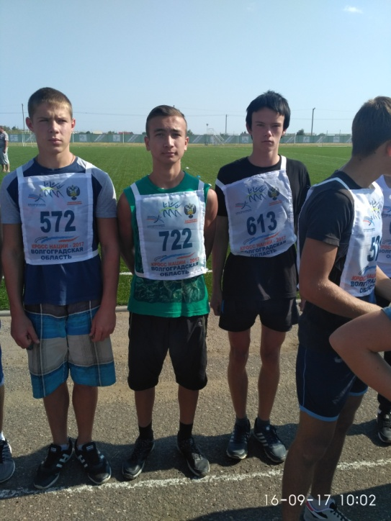 | 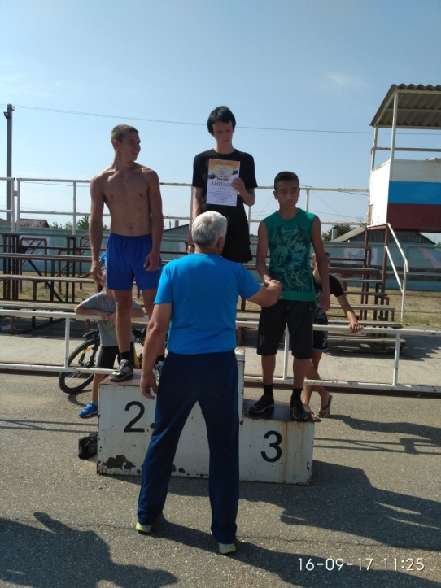

От команды ГБПОУ «Дубовский педагогический колледж» выступало 16 человек. По итогам турнира победителем стал студент Дубовского педагогического колледжа Колесников Владислав. Третье, призовое место, занял студент Дубовского педагогического колледжа Сейтжанов Саид.
